ΦΥΛΛΟ ΕΡΓΑΣΙΑΣ 2

ΤΑΞΗ…………………………

ΟΝΟΜΑΤΕΠΩΝΥΜΟ……………………………………………………………………

ΗΜΕΡΟΜΗΝΙΑ…………………………………………………………………………..

Παρατηρήστε προσεκτικά τον πίνακα με τα σήματα και απαντήστε στις παρακάτω ερωτήσεις

- Κατάγραψε σε ποια κατηγορία ανήκει το κάθε σήμα και έλεγξε την ορθότητά τους χρησιμοποιώντας τα σήματα στον σύνδεσμο που είδατε στην 1^{η} ενότητα

- Ποια από τα παραπάνω σήματα θα ήταν πιο πιθανό να συναντούσες:

ΣΤΟΝ  ΑΥΤΟΚΙΝΗΤΟΔΡΟΜΟ | ΣΕ ΕΝΑ ΚΥΡΙΟ  ΔΡΟΜΟ | ΣΕ ΕΝΑ ΟΡΕΙΝΟ ΔΡΟΜΟ ΠΟΥ  ΕΝΩΝΕΙ ΔΥΟ ΧΩΡΙΑ

Βάλε τον αριθμό του κάθε σήματος στην κατάλληλη στήλη. Δικαιολόγησε την απάντησή σου.

1 | 2 | 3 | 4
5  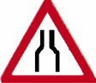 | 6 | 7  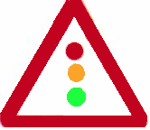 | 8  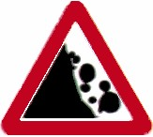
9  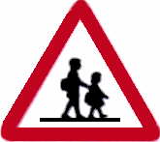 | 10  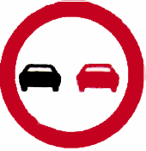 | 11 | 12  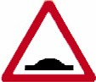
13  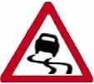 | 14 | 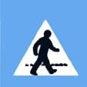  15 | 16

- Διάβασε τα παρακάτω σενάρια και σχεδίασε το κατάλληλο σήμα για κάθε περίπτωση ή βρες μια εικόνα και επικόλλησε την:

Σήμα που τοποθετείται για να μας πληροφορήσει για το ότι υπάρχει νοσοκομείο στην περιοχή
Σήμα που τοποθετείται κοντά σε διάβαση πεζών τύπου ΖΕΠΡΑ
Σήμα που τοποθετείται στην αρχή ενός πεζόδρομου ή ποδηλατόδρομου
Σήμα που τοποθετείται κοντά σε δρόμο με προτεραιότητα και υποχρεώνει τους οδηγούς να σταματήσουν.
Σήμα που τοποθετείται στην αρχή ενός αδιέξοδου δρόμου.
Σήμα που τοποθετείται κοντά σε σχολείο
ΑΝ ΚΑΠΟΙΟΣ ΔΕ ΓΝΩΡΙΖΕΙ Η ΔΕΝ ΥΠΑΚΟΥΕΙ ΣΤΑ ΣΗΜΑΤΑ ΤΡΟΧΑΙΑΣ ΜΠΟΡΟΥΝ ΝΑ ΔΗΜΙΟΥΡΓΗΘΟΥΝ ΠΟΛΛΑ ΠΡΟΒΛΗΜΑΤΑ.
ΣΚΕΨΟΥ ΜΕΡΙΚΑ

